AUTORITZACIÓ SORTIDES PER L'ENTORN

Jo ...................................................................................... amb DNI/NIE ............................. autoritzo al meu fill/a ................................................................................. a participar a totes les sortides per l'entorn que es realitzin durant els anys de permanència a la llar d'infants.
Així mateix, autoritzo a les educadores a prendre les decisions que considerin oportunes, en cas de no ser possible la meva localització.

TELÈFONS DE CONTACTE:

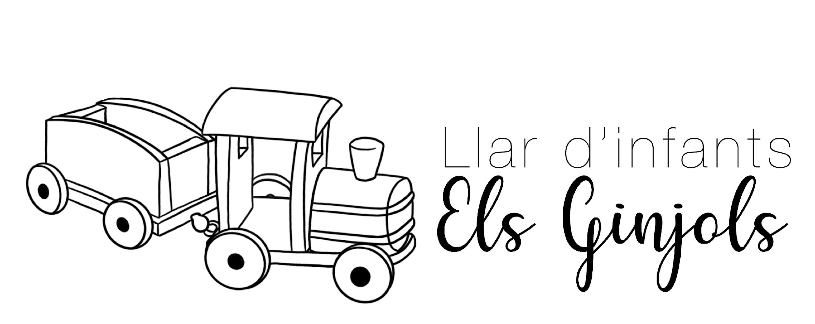
Signatura de la persona referent

